地理培优11.26

北京时间2014年7月14日凌晨3点，巴西世界杯决赛在里约热内卢（32°S，43°W）的马拉卡拉球场展开。右下图是比赛进行到50分48秒，摄影者在飞机上拍摄到的唯美画面。[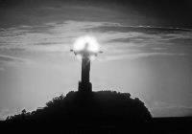](http://gk.canpoint.cn/#blogid=5a18c50f0102w1zl&url=http://album.sina.com.cn/pic/001Eip7Fty6WtzL079p33)据此完成1—2题。

1．该日，巴西里约热内卢的昼长大约是

A.13小时          B.11小时

C.9小时              D.8小时

2．拍摄地点位于里约热内卢耶稣像的

A.东北方向       B.西北方向

C.东南方向         D.西南方向

 下图中河流流量大、流域面积广、水系发达，据统计，其支流总数超过1.5万条。结合图示信息完成3-5题。

3．该河河口处近1 000平方千米的海域被称为“淡水海”，是淡水鱼和咸水鱼共同的家园，造成这种现象的原因主要是

A．寒暖流交汇 B．河流泻水量大

C．大陆架宽浅 D．处在鱼类迁徙路线上

4．该河输沙量巨大，河口处却未能塑造出宽阔的三角洲，其原因最有可能是

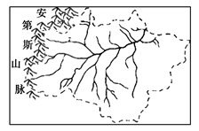A．地处板块交界处，地壳持续下沉

B．地处赤道附近，风力微弱

C．泥沙等悬浮物被强大的洋流搬运

D．泥沙等悬浮物被挖沙船搬运

5．能体现出图中自然地理环境整体性的是

A．东部为平原→河水流速慢→含沙量大

B．纬度低→地形类型多样→植被类型多样

C．山地海拔高→水热充足→自然带类型多

D．纬度低→热带雨林气候→河流水量大

|  |
| --- |
| http://pic1.mofangge.com/upload/papers/g06/20111124/2011112410221151514843.gif 某山共分布三类原生森林。下图显示三类森林每年每平方米净增的有机物质干重（NPP)与温度变化，降水量变化的关系。据此完成6—8题。 |
| 6.上图信息显示，三类森林中  A．②的NPP对温度的变化最不敏感 B．NPP与温度变化都成正相关 C．②的NPP对降水的变化最敏感 D．NPP对降水的变化都很敏感  7.三类森林分布的海拔自低至高依次是  A．③①② B．③②① C．①②③ D．①③②  8.若①为针阔叶混交林，则该山可能位于  A．河南省 B．吉林省 C．安徽省 D．福建省 |

L湖原是新疆最大的淡水湖，近年来已演变成微咸水湖。现在该湖西部沿岸芦苇广布，而东部沿岸几乎没有。下图示意L湖及周边地区，读图回答下列各题。

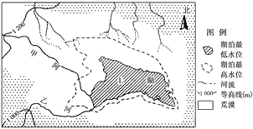

9．正确描述甲、乙两河与L湖相互关系的是

A．甲河秋季输入L湖泥沙最多 B．甲河流量变化深受L湖影响

C．乙河对L湖具有排盐作用 D．乙河主要靠大气降水补给为主

10．有关L湖及其周边自然环境叙述不正确的是

A．L湖最高水位出现在夏季，最低水位出现在冬季

B．L湖水位近年来有不断下降趋势

C．L湖及其周边地区气候干旱，物理风化显著

D．L湖流域内降水丰富，河流发育好

11.造成L湖东、西两岸芦苇分布差异影响的因素主要包括①湖水盐度②主导风向③沿岸坡度 ④土壤肥力

 A. ①③④ B. ①②③   C. ②③④   D①②④

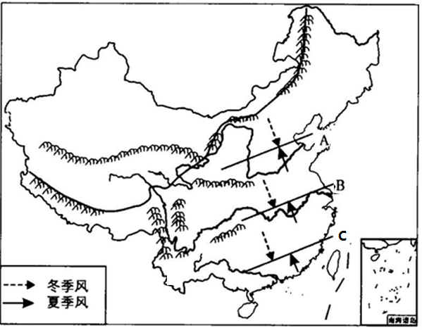12.读我国锋面雨带示意图，图中A、B、C表示锋面雨带推移的多年平均位置，下列说法正确的是

A. 当雨带移到A位置时，该地区沙尘暴严重

B. 当雨带移到A位置时，长江中下游平原出现伏旱天气

C. 当雨带移到B位置时，北方多暴雨，降水量占全年的比重大

D. 当雨带移到C位置时，东北平原地区出现春旱现象

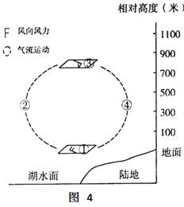湖陆风是在较大水域和陆地之间形成的以24小时为周期的地方性天气现象。下图为洞庭湖某时刻测得的湖陆风垂直结构示意图。据图完成13-14题。  
13．据图文材料可知，此时  
 A.①处为陆风     
 B.②处更易形成降水  
 C.③处风力小于①处     
 D.④处盛行上升气流  
14．关于城市与湖陆风相互影响的叙述，正确的是  
 A．城市地面硬化使湖陆风减弱  
 B．湖陆风使城市昼夜温差减小  
 C．围湖造田使湖陆风增强   
 D．湖陆风使城市湿度下降

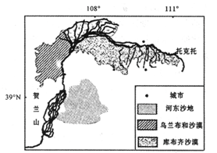黄河上游自宁夏到内蒙古托克托先后流经河东沙地、乌兰布和沙漠、库布齐沙漠，流程大约1000公里（如下图所示）。由于沙漠的快速推进，黄河在该河段含沙量急剧升高。读图回答15-16各题。

15．哪一处的流沙可能被盛行风大量吹入黄河

A．河东沙地 B．乌兰布和沙漠

C．库布齐沙漠 D．河套平原

16．宁夏平原逃脱了被沙漠侵吞的厄运，主要自然因素是

A．引黄河水灌溉

B．位于半湿润区，降水量大

C．山脉阻挡

D．草方格沙障工程的实施

太阳能热气流式发电系统（太阳能塔），使太阳光的热能被利用来制造强大的上升气流，驱动涡轮发电机发电。读“太阳能热气流式发电系统（太阳能塔）原理示意图”。回答17-18题。

17．顶盖透明的太阳能集热棚所利用的原理为

A．绿岛效应

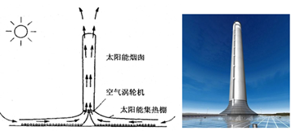B．热岛效应

C．温室效应

D．狭管效应

18．下列地区最适宜应用太阳能热气流发电系统的是

A．新加坡

B．美国西南地区

C．.菲律宾群岛地区

D．冰岛

读某地某时段正午太阳高度分布图，回答19～20题。

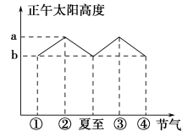19．若该时段小于半年，下列描述正确的是

A．该地位于南回归线以南

B．a值一定等于90°

C．该地一年中没有太阳直射

D．b值为该地一年中最小值

20．若该时段等于半年，图中

A．①节气过后，太阳直射点南移

B．②节气为欧美国家夏季的开始

C．正值③节气，我国华北地区种植小麦

D．正值④节气，全球昼夜平分

雷州半岛位于中国大陆的最南端，其地形中部高，四周低，最高处海拔 259米。目前，雷州半岛是中国重要的特色生产基地。读图 “雷州半岛位置 示意图”，完成21〜22题。

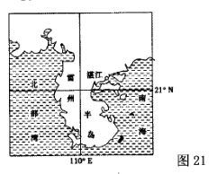21. 不属于雷州半岛上河流特征的是

A.水位季节变化小

B.流程较短

C.呈放射状

D.汛期较长

22. 2012年8月，由上海宝钢集团投资兴建的南方沿海最大的钢铁厂落户湛江。 在该地建设钢铁工业的优势条件有

①人口众多，劳动力资源丰富②海运便利，便于运进铁矿石③邻近华南和 东南亚消费市场④科技和资金力量雄厚

A.①② B.②③ C.③④ D.②④

23.左图为斯堪的纳维亚半岛及周边地区等固态降水率线分布（固态降水率是指固态降水或雪、雹等量占全年降水总量的百分比），右图为斯堪的纳维亚半岛西海岸的峡湾形成示意图。据图回答下列问题。（28分）

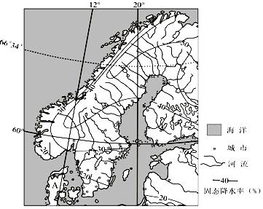 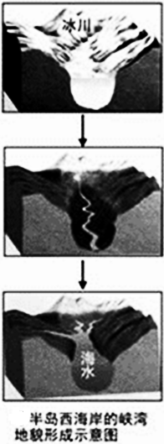

（1）简述斯堪的纳维亚半岛固态降水率的分布特点。（4分）

（2）简要概括甲半岛人口主要分布区及原因。（8分）

（3）分析斯堪的纳维亚半岛主要山脉东南坡森林覆盖率高于西北坡的自然原因。（4分）

（4）描述甲半岛西海岸峡湾地貌的形成过程。（6分）

（5）分析甲半岛西海岸冬季黑暗、多雾的自然原因。（6分）

28．（28分）读下列图和材料完成问题。

材料一：下图a为我国某区域图，图中丁河流域1970年代以来修建了众多的水利工程（水库），流域内实行封山育林。图b是图a中丁河流域不同年代平均输沙量季节变化图。

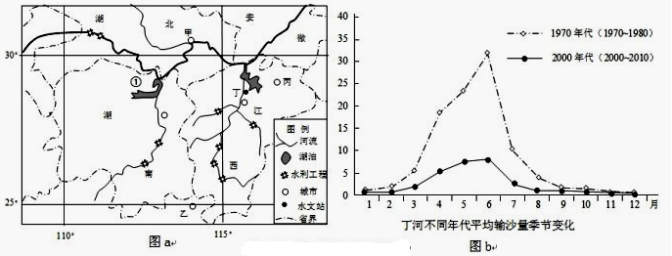材料二：甲、乙两地各月平均降水量

|  |  |  |  |  |  |  |  |  |  |  |  |  |  |
| --- | --- | --- | --- | --- | --- | --- | --- | --- | --- | --- | --- | --- | --- |
| 月份 | | 1 | 2 | 3 | 4 | 5 | 6 | 7 | 8 | 9 | 10 | 11 | 12 |
| 降水量（mm） | 甲 | 34 | 57 | 92 | 134 | 151 | 212 | 151 | 132 | 84 | 79 | 58 | 28 |
| 乙 | 66 | 108 | 175 | 230 | 253 | 218 | 158 | 131 | 93 | 61 | 55 | 45 |

  材料三：丙市有1700多年的制瓷历史，被誉为“千年瓷都”、“世界陶瓷文化圣地”，陶瓷产业体系完整，陶瓷创意基础深厚，拥有一大批工艺美术大师，多家以陶瓷文化产学研为主体的高校和科研机构。随着国家大力发展文化创意产业政策的实施，该市把陶瓷创意文化产业做为经济发展的新战略。

（1）说出图a中①湖泊对所在地区的重要生态作用（6分）。

（2）与1970年代相比，简述2000年代丁河输沙量的差异并说明主要原因（8分）。

（3）指出与甲地相比乙地降水的差异并分析原因（8分）。

（4）简评丙市陶瓷创意文化产业发展的优势条件（6分）。

地理培优11.26答卷

姓名_____________班级______________成绩_______________

23.

（1）（4分）

（2）（8分）

（3）（4分）

（4）（6分）

（5）（6分）

24.（1）（6分）

（2）（8分）

（3）（8分）

（4）（6分）

1-5 BCBCD 6-10 ACBCD 11-15 ABDBB

16-20 CCBBD 21-22 AB

23.（1）总体分布不均；北部高于南部；半岛中部大于东西两侧；半岛西部沿海空间变化较大，半岛东部沿海空间变化较小。

（2）东南部 ①东南部纬度较低，气候较温暖；②M半岛大部分地区以山地、丘陵为主，平原主要分布在东南部；③东南部临海，渔业资源丰富，海运便利

（3）东南坡地势比西北坡缓；土层比西北坡厚；东南坡光照比西北坡充足，有利于植物生长。

（4）冰川侵蚀形成（U型）谷地，后气候变暖，冰川消退，下端被海水入侵淹没，形成峡湾。

（5）黑暗：大部分位于高纬度地区，冬季黑夜漫长，北部有极夜现象。  
多雾：冬季受来自海洋的（西风） 暖湿气流影响，且沿岸有（北大西洋）暖流流经，水汽充足，陆地温度较低，水汽易凝结成雾。

28．（26分）（1）调蓄洪水（或调节径流）（2分）；调节气候（2分）；供水抗旱（2分）；为生物提供栖息地（2分）；维持生物多样性（2分）；（任写2点得4分）

（2）平均输沙量较小（2分）；季节变化较小（或秋冬季基本稳定，春夏季显著减小）（2分）。

原因：水利工程的调节作用（和截留作用）（2分）；封山育林，植被覆盖率增加（涵养水源，保持水土能力增强）（2分）。

（3）差异：乙地年降水量大（2分）；雨季长或雨季开始早（或降水季节变化稍小）（2分）（写2点得4分）

原因：乙地纬度较低（2分）；夏季风（来得早去的迟）影响时间长（2分）；距海更近（2分）；夏季风势力强，影响大（2分）。（从纬度、海陆位置、夏季风方面，任答2点得4分）

（4）历史悠久，文化浓厚（2分）；人才众多（2分）；陶瓷产业基础好，体系完整（2分）；陶瓷文化科研水平高（2分）；政策支持（2分）；（千年瓷都）知名度高，品牌效应好（2分）；市场需求大（2分）等（言之有理酌情给分，满3点得6分）